OBEC MRÁKOV
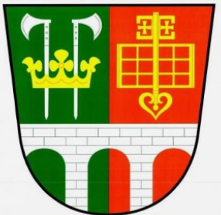

OBECNĚ ZÁVAZNÁ
VYHLÁŠKA
č.1/2026
ze dne 03.09. 2026
Požární řád obce Mrákov
účinnost ode dne 01.10.2026
OBEC MRÁKOV
ZASTUPITELSTVO OBCE MRÁKOV
Obecně závazná vyhláška obce Mrákov,
kterou se vydává požární řád obce Mrákov
Zastupitelstvo obce Mrákov se na svém zasedání dne 3.9. 2026 usneslo (usnesení č. 29/2026) vydat na základě § 29 odst. 1 písm. o) bod 1 zákona č. 133/1985 Sb., o požární ochraně, ve znění pozdějších předpisů, a v souladu s § 10 písm. d) a § 84 odst. 2 písm. h) zákona č. 128/2000 Sb., o obcích (obecní zřízení), ve znění pozdějších předpisů, tuto obecně závaznou vyhlášku (dále jen „vyhláška“):
Čl. 1
Úvodní ustanovení
- Tato vyhláška upravuje organizaci a zásady zabezpečení požární ochrany v obci.
- Při zabezpečování požární ochrany spolupracuje obec zejména s hasičským záchranným sborem kraje, občanskými sdruženími a obecně prospěšnými společnostmi působícími na úseku požární ochrany.
Čl. 2
Vymezení činnosti osob pověřených zabezpečováním požární ochrany v obci
- Ochrana životů, zdraví, majetku občanů a životního prostředí před požáry, živelními pohromy a jinými mimořádnými událostmi na území obce Mrákov (dále jen „obec“) je zajištěna jednotkou sboru dobrovolných hasičů obce (dále jen „JSDH obce“) podle Čl. 5 této vyhlášky a dále jednotkami požární ochrany uvedenými v příloze č. 1 této vyhlášky.
- K zabezpečení úkolů na úseku požární ochrany byly na základě usnesení zastupitelstva obce dále pověřeny tyto orgány obce:
- zastupitelstvo obce - projednáním stavu požární ochrany v obci minimálně 1 x za 12 měsíců nebo vždy po závažné mimořádné události mající vztah k zajištění požární ochrany v obci,
- starosta - zabezpečováním pravidelných kontrol dodržování předpisů a plnění povinností obce na úseku požární ochrany vyplývajících z její samostatné působnosti,
a to minimálně 1 x za 12 měsíců.

Čl. 3
Podmínky požární bezpečnosti při činnostech, v objektech nebo v době zvýšeného
nebezpečí vzniku požáru se zřetelem na místní situaci
- Za činnosti, při kterých hrozí nebezpečí vzniku požáru, se dle místních podmínek považují činnosti uvedené v § 4 odst. 2 a 3 zákona č. 133/1985 Sb., o požární ochraně, ve znění pozdějších předpisů.
- Konání veřejnosti přístupných kulturních a sportovních akcí na veřejných prostranstvích, při nichž dochází k manipulaci s otevřeným ohněm a na něž se nevztahují povinnosti uvedené v § 6 zákona o požární ochraně ani v právním předpisu kraje či obce vydanému k zabezpečení požární ochrany při akcích, kterých se zúčastňuje větší počet osob.
Pořadatel akce je povinen konání akce nahlásit min. 2 pracovní dny před jejím započetím na Obecním úřadě v Mrákově. Je-li pořadatelem právnická osoba či fyzická osoba podnikající, je její povinností zřídit preventivní požární hlídku.
- Za objekty se zvýšeným nebezpečím vzniku požáru se dle místních podmínek
považuje:
- Kulturní dům Mrákov na adrese Mrákov č.p. 55
- Kulturní dům Starý Klíčov na adrese Mrákov č.p. 105

Čl. 4
Způsob nepřetržitého zabezpečení požární ochrany
- Přijetí ohlášení mimořádné události (požáru, živelní pohromy či jiné) v katastru obce je zabezpečeno ohlašovnou požáru, která je uvedena v čl. 7.
- Ochrana životů, zdraví, majetku občanů a životního prostředí před mimořádnými událostmi v katastru obce je zabezpečena jednotkami požární ochrany, které jsou uvedeny v čl. 5 a v příloze č. 1 vyhlášky.
Čl. 5
Kategorie jednotky sboru dobrovolných hasičů obce, její početní stav a vybavení
- Obec zřídila JSDH obce, jejíž kategorie, početní stav a vybavení jsou uvedeny v příloze č. 1 vyhlášky.
- Členové JSDH obce se při vyhlášení požárního poplachu dostaví ve stanoveném čase
do hasičské stanice JSDH obce na adrese Mrákov nebo Starý Klíčov, anebo na jiné místo, stanovené velitelem JSDH.

Čl. 6
Přehled o zdrojích vody pro hašení požárů a podmínky jejich trvalé použitelnosti.
Stanovení dalších zdrojů vody pro hašení požárů a podmínky pro zajištění jejich trvalé
použitelnosti

(1) Zdroje vody pro hašení požárů jsou stávající vodovodní řády veřejné vodovodní sítě
s osazenými podzemními hydranty, které se nacházejí v jednotlivých ulicích na území obce.
(2) Trvalá použitelnost zdrojů vody pro hašení požárů je zajištěna prováděním pravidelných kontrol.
- Obec nad rámec nařízení kraje stanovila zdroje vody pro hašení požárů
- Koupaliště u hřiště Sokola Mrákov
- Vodní nádrž Gabčíkovo u střediska Starý Klíčov ZOD Mrákov
- Vodní nádrž na Mlýnečku
- Požární nádrž v Novém Klíčově
- Rybník na Smolově

- Vlastník nebo uživatel zdrojů vody pro hašení požárů je povinen tyto zdroje udržovat v takovém stavu, aby bylo umožněno použití požární techniky a čerpání vody pro hašení požárů. Vlastníci nebo uživatelé zdrojů vody, které stanovila obec (čl. 5 odst. 3), jsou povinni oznámit obci: nejméně 30 dní před plánovaným termínem provádění prací na vodním zdroji, které mohou dočasně omezit jeho využitelnost pro čerpání vody k hašení požárů, a dále předpokládanou dobu těchto prací, neprodleně vznik mimořádné události na vodním zdroji, která by znemožnila jeho využití k čerpání vody pro hašení požárů.
- Vlastník pozemku či příjezdové komunikace ke zdrojům vody pro hašení požárů je povinen zajistit volný příjezd pro mobilní požární techniku. Vlastník pozemku či příjezdové komunikace převede prokazatelně tuto povinnost na další osobu (správce, nájemce, uživatele), nevykonává-li svá práva vůči pozemku nebo komunikaci sám.
Čl. 7
Seznam ohlašoven požárů a dalších míst, odkud lze hlásit požár a způsob jejich označení
(1) Obec zřídila ohlašovnu požárů, která je trvale označena tabulkou “Ohlašovna požárů“
Budova obecního úřadu na adrese Mrákov 105, 345 01 Mrákov
(2) Požár lze hlásit na tísňovou linku tel. č. 150, nebo na jednotné evropské číslo tísňového volání tel. č. 112.
Čl. 8
Způsob vyhlášení požárního poplachu v obci
(1) Vyhlášení požárního poplachu v obci se provádí:
a) signálem „POŽÁRNÍ POPLACH”, který je vyhlašován přerušovaným tónem sirény po dobu jedné minuty (25 sec. tón - 10 sec. pauza - 25 sec. tón) nebo;
b) v případě poruchy technických zařízení pro vyhlášení požárního poplachu se požární poplach v obci vyhlašuje např. dopravním prostředkem vybaveným audiotechnikou apod. nebo obecním rozhlasem.
(2) Varování občanů v případě vzniku mimořádné události na území obce, se provádí:
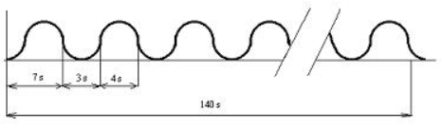
a) signálem „Všeobecná výstraha“ který je vyhlašován kolísavým tónem po dobu 140 sekund sirénami a varovným informačním systémem obce. Tyto systémy jsou ovládány krajským operačním a informačním střediskem HZS Plzeňského kraje nebo obecním rozhlasem
.

b) v případě poruchy technických zařízení, nebo nebezpečí z prodlení jsou občané upozorněni na možné ohrožení života, zdraví, majetku a životního prostředí náhradními prostředky např. výstražnými a rozhlasovými zařízeními z vozidel Policie ČR, jednotek požární ochrany apod.

Čl. 9
Seznam sil a prostředků jednotek požární ochrany
Seznam sil a prostředků jednotek požární ochrany podle výpisu z Požárního poplachového plánu Plzeňského kraje je uveden v příloze č. 1.

Čl. 10
Zrušovací ustanovení
Touto obecně závaznou vyhláškou se ruší Obecně závazná vyhláška č. 1/2006, kterou se vydává požární řád, ze dne 15. 2. 2006.
Čl. 11
Účinnost
Tato obecně závazná vyhláška nabývá účinnosti počátkem patnáctého dne následujícího po dni jejího vyhlášení.
Janeček Josef, v.r. Květonová Eva, v.r. starosta místostarostka

Příloha č. 1 k obecně závazné vyhlášce, kterou se vydává požární řád obce Mrákov.
Seznam sil a prostředků jednotek požární ochrany podle Požárního poplachového plánu
Plzeňského kraje (Čl. 2 a Čl. 8)
(1) V případě vzniku požáru nebo jiné mimořádné události jsou pro poskytnutí pomoci v katastru obce určeny podle stupně požárního poplachu následující jednotky požární ochrany:
Část obce | Stupeň  poplachu | 1. jednotka PO | 2.jednotka PO | 3. jednotka PO | 4. jednotka PO
Mrákov | 1 | CHS Domažlice | CHS Domažlice | JSDH Mrákov | JSDH Kout na Šumavě
Mrákov | 2 | JSDH Domažlice | JSDH Kdyně | JSDH Klenčí pod Čerchovem | JSDH Všeruby
Mrákov | 3 | JSDH Starý Klíčov | JSDH Tlumačov | JSDH Pelechy | JSDH Chodov
Starý Klíčov | 1 | CHS Domažlice | CHS Domažlice | JSDH Starý Klíčov | JSDH Kout na Šumavě
Starý Klíčov | 2 | JSDH Domažlice | JSDH Kdyně | JSDH Klenčí pod Čerchovem | JSDH Všeruby
Starý Klíčov | 3 | JSDH Mrákov | JSDH Tlumačov | JSDH Pelechy | JSDH Česká Kubice
Nový Klíčov | 1 | CHS Domažlice | CHS Domažlice | JSDH Starý Klíčov | JSDH Kout na Šumavě
Nový Klíčov | 2 | JSDH Domažlice | JSDH Kdyně | JSDH Všeruby | JSDH Klenčí pod Čerchovem
Nový Klíčov | 3 | JSDH Mrákov | JSDH Tlumačov | JSDH Stráž | JSDH Folmava
Mlýneček | 1 | CHS Domažlice | JSDH Starý Klíčov | CHS Domažlice | JSDH Kout na Šumavě
Mlýneček | 2 | JSDH Domažlice | JSDH Všeruby | JSDH Kdyně | JSDH Česká Kubice
 | 3 | JSDH Mrákov | SDH Tlumačov | JSDH Pelechy | JSDH Folmava
Smolov | 1 | CHS Domažlice | JCHS Domažlice | JSDH Starý Klíčov | JSDH Domažlice
Smolov | 2 | JSDH Kout na Šumavě | JSDH Kdyně | JSDH Klenčí pod Čerchovem | JSDH Horšovský Týn
Smolov | 3 | JSDH Mrákov | JSDH Tlumačov | JSDH Chrastavice | JSDH Poběžovice

Příloha č.2 k obecně závazné vyhlášce, kterou se vydává požární řád obce Mrákov.
Přehled hydrantové sítě v obci MRÁKOV


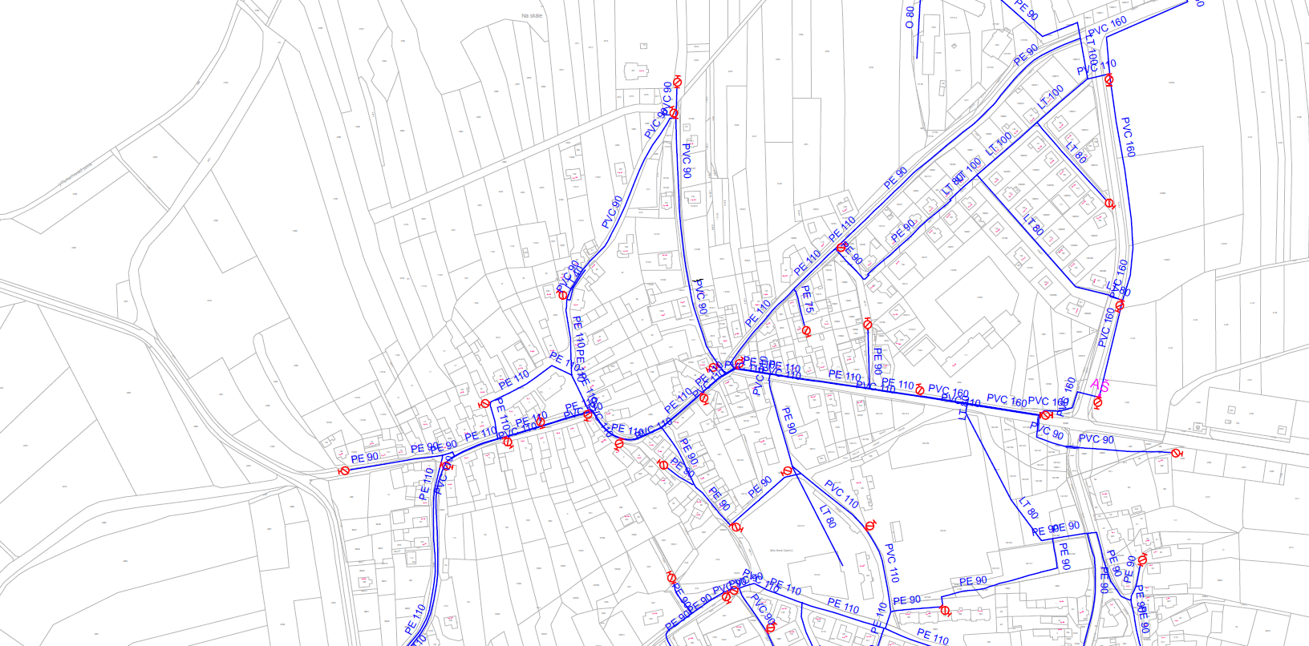

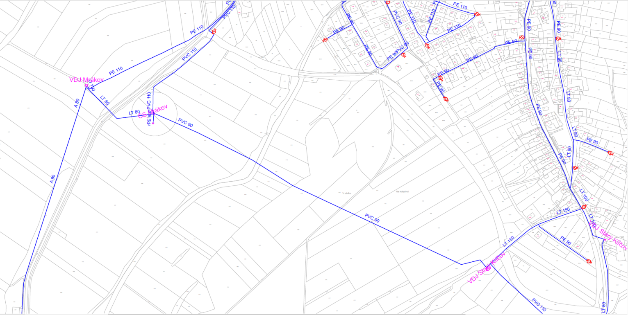

Příloha č. 3 k obecně závazné vyhlášce, kterou se vydává požární řád obce Mrákov.
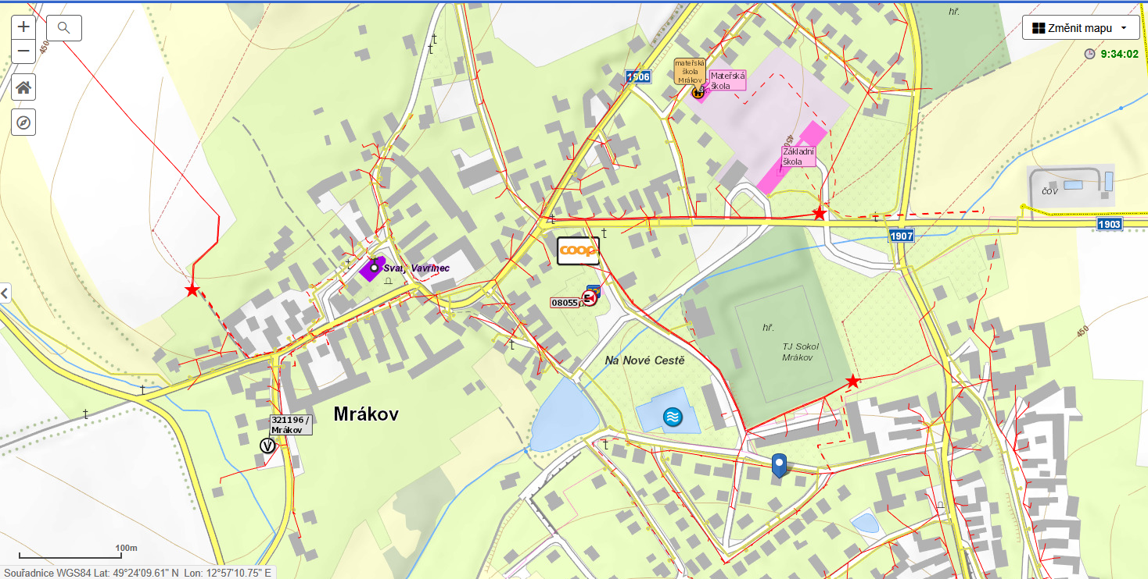
Přehled o zdrojích vody v obci MRÁKOV



